**Работаем с текстом.**

**Поля. Ориентация. Расстановка переносов.**

1. Нажмите

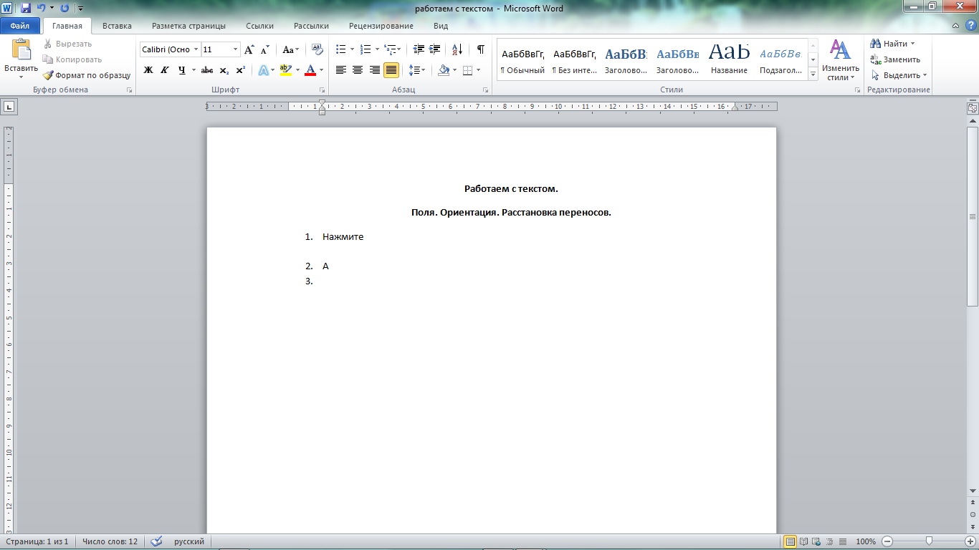

1. Настроим поля документа. Нажмите

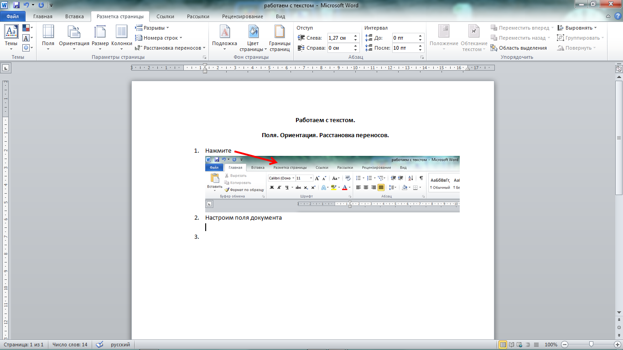

1. Выберите «настраиваемые поля»

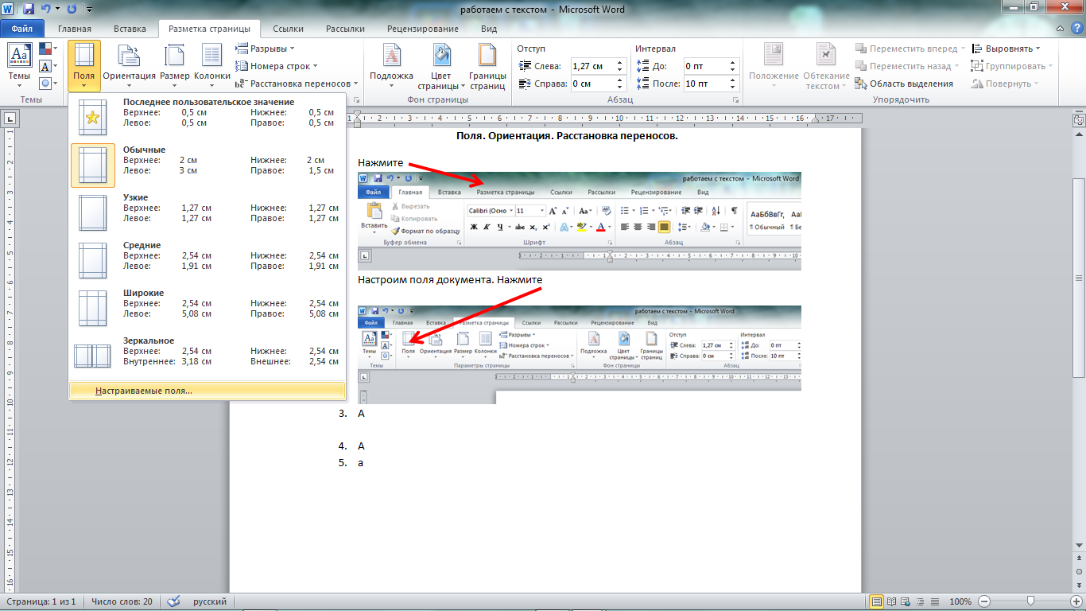

1. В открывшемся окне устанавливаем все поля по 1 см. Нажимаем кнопку «ок».

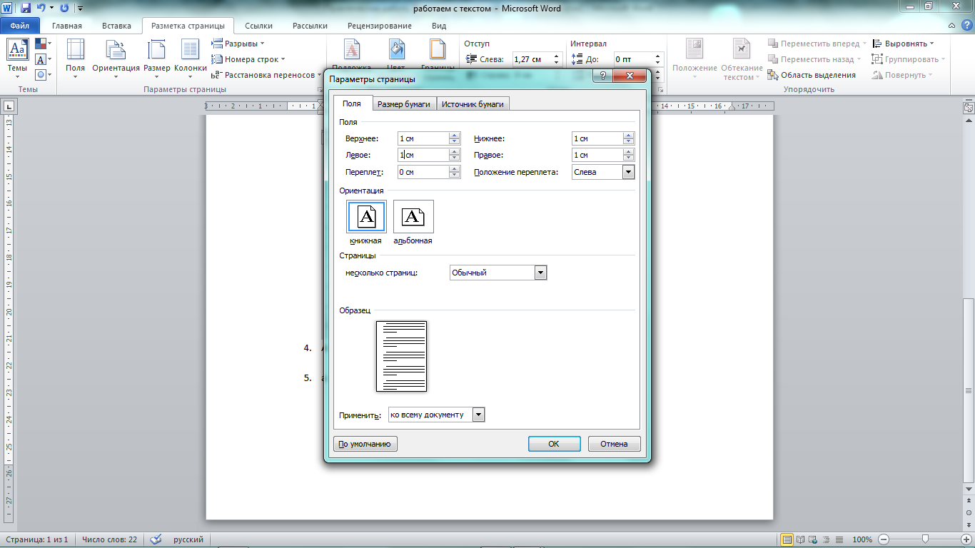

1. В этой же вкладке «разметка страницы» выбираем «расстановка переносов».

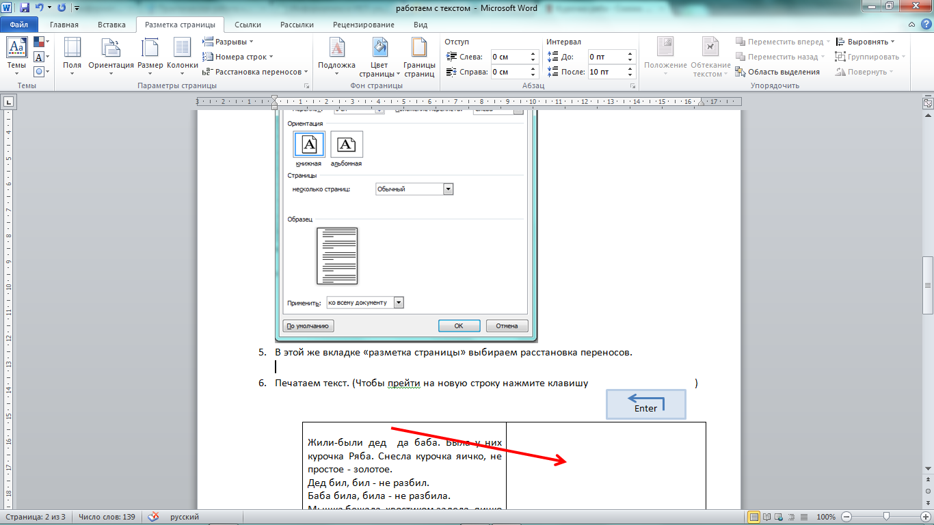

1. Нажимаем «Авто»

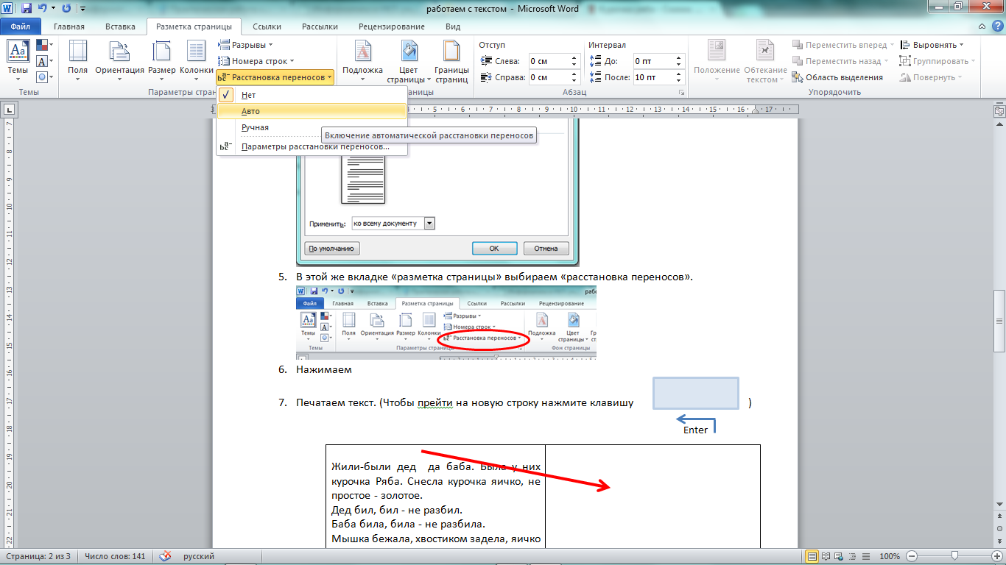

Enter

1. Печатаем текст. (Чтобы прейти на новую строку нажмите клавишу )

|  |  |
| --- | --- |
| Жили-были дед да баба. Была у них курочка Ряба. Снесла курочка яичко, не простое - золотое.  Дед бил, бил - не разбил.  Баба била, била - не разбила.  Мышка бежала, хвостиком задела, яичко упало и разбилось.  Дед плачет, баба плачет, а курочка кудахчет: - Не плачь, дед, не плачь, баба: снесу вам яичко не золотое - простое! | Ж |

1. Снова выбираем «разметка страницы», «настраиваемые поля».
2. В открывшейся вкладке выбираем. Устанавливаем: ориентация «альбомная», применить «до конца документа». Нажимаем «ок».

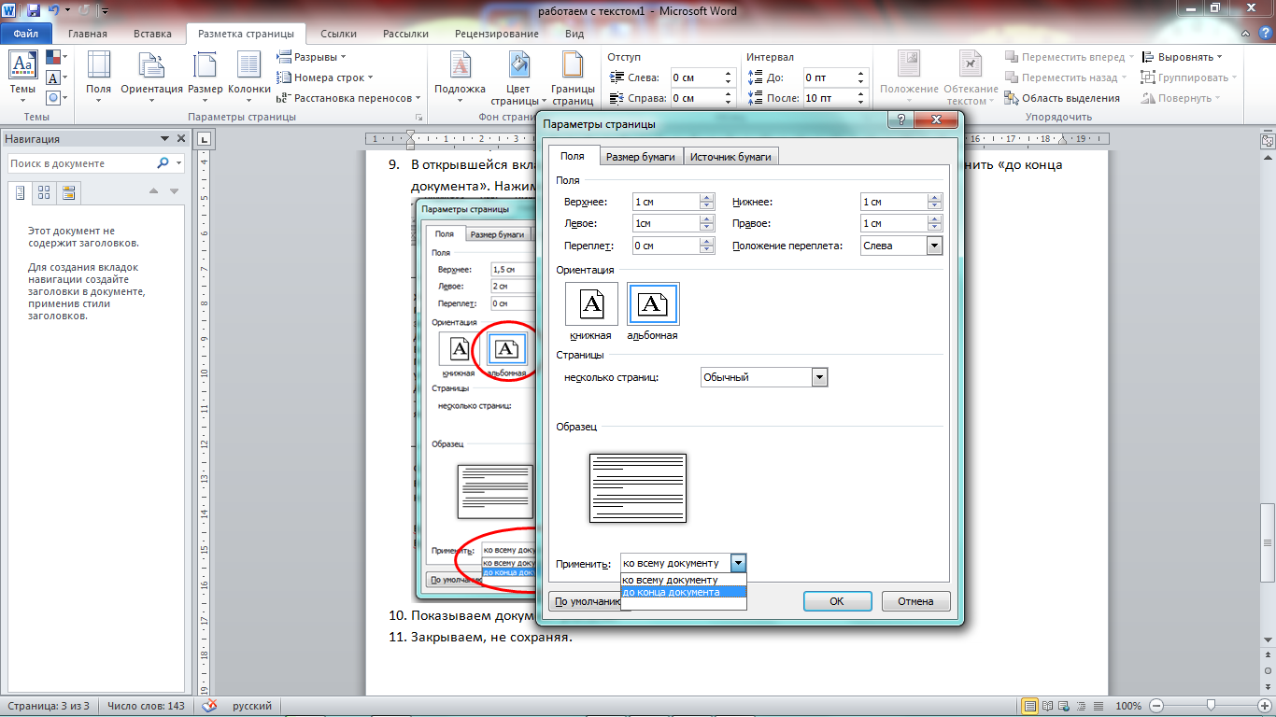

1. Показываем документ учителю.
2. Закрываем, не сохраняя.